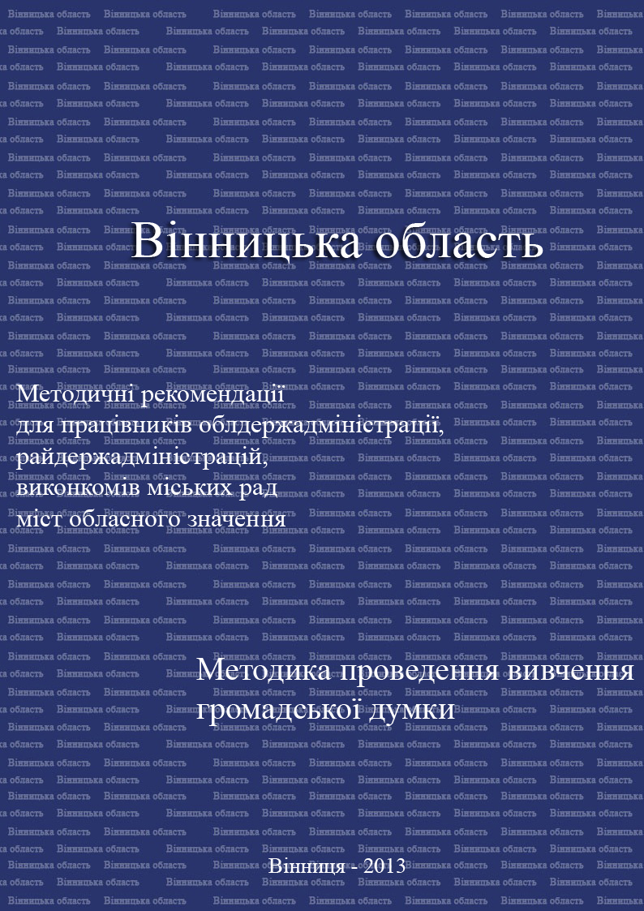

**Вивчення громадської думки здійснюється шляхом:**

• проведення соціологічних досліджень та спостережень (опитування, анкетування, контент-аналіз інформаційних матеріалів, фокус-групи тощо);

• створення телефонних «гарячих ліній», проведення моніторингу коментарів, відгуків, інтерв’ю, інших матеріалів у друкованих та електронних засобах масової інформації для визначення позиції різних соціальних груп населення та заінтересованих сторін;

• опрацювання та узагальнення висловлених у зверненнях громадян пропозицій та зауважень з питання, що потребує вивчення громадської думки.

• визначає:

- потребу у вивченні громадської думки з окремого питання;

- питання, з яких проводиться вивчення громадської думки, альтернативних пропозицій щодо їх вирішення;

- строк, форми і методи вивчення громадської думки;

- на конкурсній основі дослідницькі організації, фахівців, експертів,

громадські організації, які проводитимуть вивчення громадської думки;

- ступінь репрезентативності соціальних груп населення та заінтересованих сторін, які досліджуються;

**Вивчення громадської думки організовує і проводить орган виконавчої влади із залученням громадської ради у такому порядку:**

• отримує підсумкову інформацію про результати вивчення громадської думки;

• узагальнює громадську думку щодо запропонованого вирішення питань, що потребували вивчення громадської думки;

• забезпечує врахування громадської думки під час прийняття органом виконавчої влади остаточного рішення з питань, що потребували вивчення громадської думки;

• оприлюднює в обов’язковому порядку на офіційному веб-сайті органу виконавчої влади та в інший прийнятний спосіб результати вивчення громадської думки.

• найменування органу виконавчої влади, який організував вивчення громадської думки (вивчав громадську думку);

• найменування адміністративно-територіальної одиниці у разі вивчення громадської думки на окремій території;

• соціальні групи населення та заінтересовані сторони, вивчення думки яких проводилося;

• тема та питання, з яких проводилося вивчення громадської думки;

• методи, що застосовувалися для вивчення громадської думки;

• ступінь допустимого відхилення від обраної моделі дослідження;

• інформація про осіб, що проводили вивчення громадської думки;

• узагальнення громадської думки щодо запропонованого вирішення питань, що потребували вивчення громадської думки та її врахування під час прийняття органом виконавчої влади остаточного рішення;

• обґрунтування прийнятого рішення у разі неврахування громадської думки.

**У звіті про результати вивчення громадської думки зазначається:**

**Для організації вивчення громадської думки з метою отримання об’єктивної та достовірної інформації орган виконавчої влади може відповідно до законодавства укладати договори з дослідницькими організаціями, фахівцями, експертами, інститутами громадянського суспільства про проведення на умовах відкритого конкурсу фахових, наукових соціологічних досліджень, спостережень, експрес-аналізу пропозицій різних соціальних груп населення та заінтересованих сторін.**

